《汇编语言程设计》

实验指导书 V2.0

**熊迎军 邱日 张俊艺 严一杏**

**2017.2.8**

目 录

**理论篇**

**第一部分 预备知识**

**实验篇**

1. **：预备知识**
2. **参考教材**

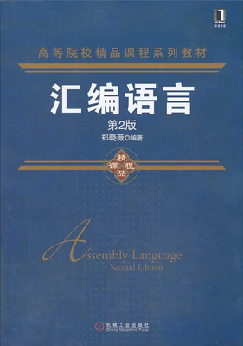

王爽著（第3版） ****《汇编语言（第2版）》郑晓薇著****

**§1.1 计算机系统概述**

* **硬件（Hardware）**

中央处理单元CPU

控制器、运算器、寄存器

存储器

主存储器：RAM和ROM

辅助存储器：磁盘、光盘、U盘

外部设备

输入设备和输出设备

* **软件（Software）**

系统软件

应用软件

程序员能看到的硬件

* **中央处理单元 CPU（Intel 80x86）**

对汇编语言程序员，最关心其中的寄存器（Register）

* **存储器（主存储器）**

呈现给汇编语言程序员的，是存储器地址（Address）

* **外部设备（接口电路）**

汇编语言程序员看到的是端口（I/O地址）（Port）

寄存器（Register）

**寄存器是CPU内部的高速存储单元**

**它们为处理器提供各种操作所需要的数据或地址等信息**

**汇编语言程序采用它们各自的符号名**

* **16位Intel 8086/80286 CPU中有**

**AX BX CX DX**

**SI DI BP SP**

* **32位80386/80486/Pentium系列 CPU中有**

**EAX EBX ECX EDX**

**ESI EDI EBP ESP**

存储器地址（Address）

存储器是由大量存储单元组成，需要用编号区别每个单元：编号＝地址

存储器地址是存储器中存储单元的编号

每个存储单元存放一个字节量的数据

一个字节B（Byte）＝8个二进制位b（bit）

采用十六进制数来表达地址

Intel 8086具有1兆字节（1MB）存储器容量

存储器地址表示为：00000H ～ FFFFFH

其中大写H（或小写h）表示是十六进制数

端口（Port）

I/O接口电路由接口寄存器组成，需要用编号区别各个寄存器：编号＝地址

I/O地址是接口电路中寄存器的编号

端口是I/O地址的通俗说法

系统通过这些端口与外设进行通信

采用十六进制数来表达端口

Intel 8086支持64K个8位端口

I/O地址可以表示为：0000H ～ FFFFH

**§1.2 数据存储方式**

字 ： 由2个字节组成，字地址由两字节中地址较小的一个即低字节的地址决定。存放的式 是低8位存放低字节，高8位存放高字节。

双字：双字的地址也由四个字节中的最低地址确定

**问题：一个字数据该怎样存入计算机主存呢? 双字数据呢？  
高-高 低-低**字：要占有连续的两个字节. 16位中，低8位存放在低地址字节，高8位存放在相邻的高地址字节中。  
双字：32位中，低16位存放在低地址字，高16位存放在相邻的高地址字地址中。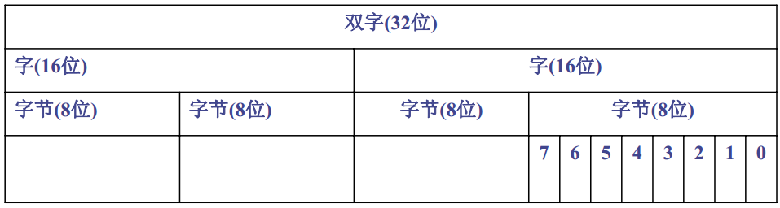  
**1.3.1 数据在计算机中的表示形式**

真值与机器数

* **真值：现实中真实的数值**
* 机器数：计算机中用0和1数码组合表达的数值
* 无符号数：只表达0和正整数的定点整数
* 有符号数：表达负整数、0和正整数的定点整数
* 符号位需要占用一个位
* 常用机器数的最高位
* 0表示正数、1表示负数
* 定点数：固定小数点的位置表达数值的机器数
* 定点整数：将小数点固定在机器数的最右侧表达的整数
* 定点小数：将小数点固定在机器数的最左侧表达的小数
* 浮点数：小数点浮动表达的实数

**无符号数表示范围**

**有符号数表示范围**

（1）数值数据的表示形式

* **对于有符号数，一律采用二进制补码形式**

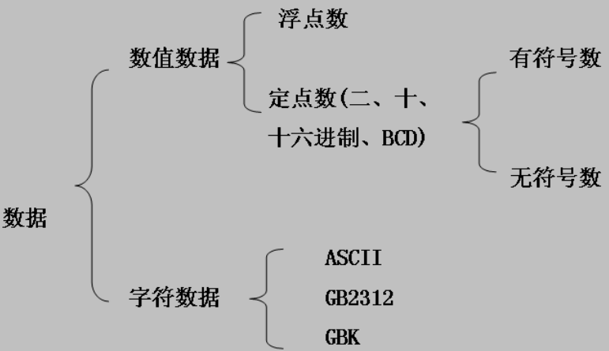

补码

**补码表示的几个特点：  
1.所有正数的补码表示最左(高)位为0，其二进制补码表示为本身；  
2.所有负数的补码表示最左(高)位为1，其补码表示为：(原码)除符号位保持不变外，其它位取反加1。  
例如：设n=8，  
[50]补 = [00110010B]补 = 00110010B  
[-50]补 = [-00110010B]补 =11001110B**

**3.一个二进制补码的最高位向左延伸S位，所得到的仍 是此数的补码表示。**

（2）字符数据的表示形式

**键盘输入的字母和数字、显示器显示的文字等都是字符信息。  
西文：常用的将字符与2进制数对应起来的编码方法是美国信息标准交换代码ASCII码。  
汉字： GB2312编码（1980）、GBK编码（1990）**

区位码表：分94区*94位，包括一级汉字（最常用汉字

，按拼音排序）和二级汉字（稍常用汉字，按部首排

序），均为简体汉字，共约6700个。

ASCII码（美国标准信息交换码）

**标准ASCII码用7位二进制编码，有128个**

不可显示的控制字符

前32个和最后一个编码

回车CR：0DH 换行LF：0AH 响铃BEL：07H

可显示和打印的字符：20H后的94个编码

数码0～9：30H～39H

大写字母A～Z：41H～5AH

小写字母a～z：61H～7AH

空格：20H

扩展ASCII码：最高D7位为1，表达制表符

**1.3.2 进制与编码**

**二进制**

十六进制

进制转换

BCD码

二进制

便于计算机存储及物理实现

特点：逢二进一，由0和1两个数码组成，基数为2，各个位权以2k表示

二进制数：

anan-1…a1a0.b1b2…bm＝

an×2n＋an-1×2n-1＋…＋a1×21＋a0×20

＋b1×2-1＋b2×2-2＋…＋bm×2-m

其中ai，bj非0即1

十六进制

**用于表达二进制数，相互转换简单**

基数16，逢16进位，位权为16k，16个数码：

0，1，2，3，4，5，6，7，8，9

A，B，C，D，E，F

十六进制数：

anan-1…a1a0.b1b2…bm＝

an×16n＋an-1×16n-1＋…＋a1×161＋ a0×160

＋b1×16-1＋b2×16-2＋…＋bm×16-m

其中ai，bj是0～F中的一个数码

十进制整数转换为二或十六进制数

整数部分转换：用除法

十进制数整数部分不断除以基数2或16，并记下余数，直到商为0为止

由最后一个余数起逆向取各个余数，则为转换成的二进制和十六进制数

126＝01111110B

126＝7EH

十进制小数转换为二或十六进制数

**小数部分转换：用乘法**

分别乘以各自的基数，记录整数部分，直到小数部分为0为止

0.8125＝0.1101B

0.8125＝0.DH

小数转换会发生总是无法乘到为0的情况

可选取一定位数（精度）

将产生无法避免的转换误差

二或十六进制数转换为十进制数

* **方法：按权展开**

二进制数转换为十进制数

0011.1010B

＝1×21＋1×20＋1×2-1＋0×2-2＋1×2-3

＝3.625

十六进制数转换为十进制数

1.2H

＝1×160＋2×16－1

＝1.125

BCD码（Binary Coded Decimal）

**二进制编码的十进制数**

一个十进制数位0～9用4位二进制编码来表示

常用8421 码：低10个4位二进制编码表示

压缩BCD码：一个字节表达两位BCD码

0001 0000 =10 ,1000 1001 =89

非压缩BCD码：一个字节表达一位BCD码（低4位表达数值，高4位常设置为0）

0000 0000 = 0 ,0000 0001 = 1 ,0000 0010 = 2

**BCD码很直观**

BCD码：0100 1001 0111 1000.0001 0100 1001

十进制真值：4978.149

**§1.4 存储器编址**

**存储器的编址**

**实地址模式下的存储器地址变换**

**1.4.1 存储器的编址**

**8086 CPU有20条地址线**

**最大可寻址空间为220＝1MB**

**物理地址范围从00000H～FFFFFH**

**8086 将1MB空间分成许多逻辑段（Segment）**

**这样，一个存储单元除具有一个唯一的物理地址外，还具有多个逻辑地址。**

**物理地址：内存单元在整个内存空间中的惟一的20位地址00000H～FFFFFH**

**逻辑地址：段基地址 : 段内偏移地址**

**段地址说明逻辑段在主存中的起始位置**

**8086规定段地址必须是模16地址：xxxx0H**

**省略低4位0000B，段地址就可以用16位数据表示，就能用16位段寄存器表达段地址**

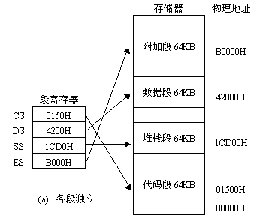**偏移地址说明主存单元距离段起始位置的偏移量**

**每段不超过64KB，偏移地址也可用16位数据表示**

**8086对逻辑段要求：**

段地址低4位均为0

每段最大不超过64KB

8086对逻辑段：

并不要求必须是64KB

并不要求各段之间完全分开（即可以重叠）

**1MB空间最多能分成多少个段？**

每隔16个存储单元就可以开始一个段

所以1MB最多可以有：

220÷16＝216＝64K 个段

1MB空间最少能分成多少个段？

每隔64K个存储单元开始一个段

所以1MB最少可以有：

220÷216＝16 个段

**1.4.2 地址变换**

**段首地址**

**物理地址=段基地址×16+偏移地址**

**例：已知 CS=1055H,DS=250AH,ES=2EF0H,SS=8FF0H  
,画出各段在内存中的分布。**

CS=1055H

* 段首地址=10550H
* DS=250AH
* 段首地址=250A0H
* ES=2EF0H
* SS=8FF0H
* **例：设某操作数存放在数据段，DS=250AH，数据所在单元的偏移地址=0204H。则该操作数所在单元的物理地址为：**
* **250AH ×16+0204H = 252A4H**

**实验篇**

cd\ ——首先要用cd\ 退回到根目录C>下

dir ——显示文件列表

md hb ——建立hb子目录

cd hb ——进入hb子目录

copy d:\dos\masm.exe c:\hb ——将D盘dos目录下的masm.exe拷贝到C盘hb目录下

copy d:\dos\link.exe c:\hb ——将D盘dos目录下的link.exe拷贝到C盘hb目录下

cd .. ——退回到上一级目录

del \hb\masm.exe ——删除hb子目录中的某文件

rd hb ——删除hb子目录（子目录中的所有文件必须先删除）

e：——进入e盘

cls ——清屏

type——显示文本文件内容（如type c:\hb\abc.asm）